Тест «Эгоцентрические ассоциации»
Тест «Эгоцентрические ассоциации»
Тест дает возможность определить эгоцентрическую направленность личности подростков и старших школьников.
Инструкция
Тест содержит 40 незаконченных предложений, необходимо написать к ним окончания. Не надо раздумывать, нужно сразу записать первое пришедшее в голову окончание предложения. Старайтесь работать быстро.
Незаконченные предложения
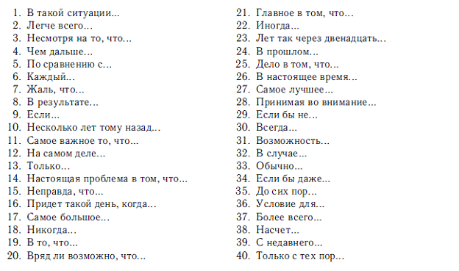
Обработка и анализ результатов
Цель обработки и анализа — получение индекса эгоцентризма, по которому можно судить об эгоцентрической или неэгоцентрической направленности личности испытуемого. Обрабатывать результаты имеет смысл, если испытуемый полностью справился с заданием. Поэтому в процессе тестирования важно добиваться, чтобы закончены были все предложения. В случае, когда более десяти предложений не закончены, обрабатывать бланк тестирования нецелесообразно. Индекс эгоцентризма определяют по количеству предложений, в которых имеется местоимение первого лица единственного числа, притяжательные и собственные местоимения, образованные от него ("я", "мне", "мой", "моих", "мною" и т. п.). Учитываются также продолженные, но незаконченные испытуемым предложения, содержащие данные местоимения, и предложения, в которых имеется глагол первого лица единственного числа. За каждое такое предложение проставляется 1 балл и подсчитывается их сумма.
Выводы
При сумме 0-13 баллов у испытуемого низкий уровень, при сумме 27–40 баллов — высокий уровень эгоцентризма.

